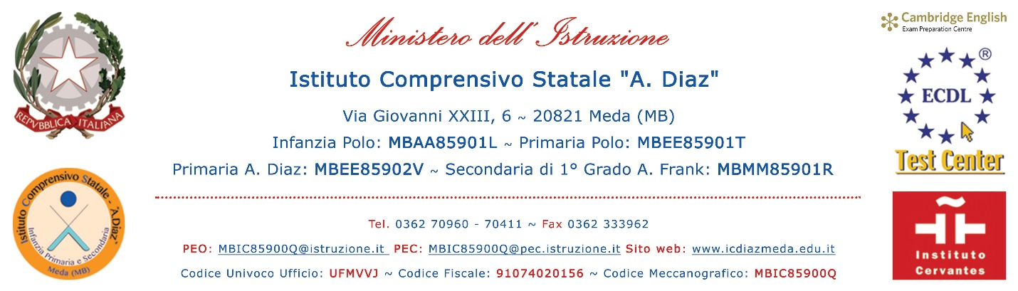
RICHIESTA AUTORIZZAZIONE PER INCONTRO CON SPECIALISTI

Protocollo __________
Data ______________
Riservato all'Ufficio Segreteria
Al Dirigente Scolastico
dell'Istituto Comprensivo Statale
"A. Diaz" - Meda (MB)
Il/La sottoscritto/a ________________________________________________________________
in servizio presso questo Istituto Comprensivo Statale “A. Diaz” in qualità di:
DOCENTE Tempo Determinato Tempo Indeterminato
nel plesso: INFANZIA PRIMARIA “POLO” PRIMARIA “A. DIAZ” “A. FRANK”
chiede
di essere autorizzato/a ad incontrare gli specialisti che seguono l’alunno/a ______________________ per informazioni relative allo stesso.
In proposito si precisa quanto segue:
L’incontro si terrà presso la sede ______________________________________________________ il giorno _____________________________________ dalle ore ___________ alle ore ___________
In orario di servizio Fuori dall’orario di servizio
Il/La sottoscritto/a si impegna a comunicare per tempo l’eventuale necessità di sostituzione nella classe (o per il proprio alunno), concordando soluzioni con il Collaboratore di plesso.

Meda, ________________________
Firma dell’interessato/a
__________________________
÷÷÷÷÷÷÷÷÷÷÷÷÷÷÷÷÷÷÷÷÷÷÷÷÷÷÷÷÷÷÷÷÷÷÷÷÷÷÷÷÷÷÷÷÷÷÷÷÷÷÷÷÷÷÷÷÷÷÷÷÷÷
Si autorizza
NON si autorizza
Il Dirigente Scolastico
Dott.ssa Tiziana Trois

